기말 강의평가
1. 학사시스템 로그인
학사시스템은 Portal(https://portal.kaist.ac.kr)로 로그인하여 바로가기 > "학사시스템" 메뉴를 클릭하여 접근.

Portal계정생성
Portal 계정이 없는 분들은 Portal시스템의 "회원가입"을 통해 계정을 만들 수 있으며 계정관련된 문의는 Mail : ssoadm@kaist.ac.kr 로 할 수 있음.

학사시스템 종료
로그인 상태에서 Close 링크를 누르면 팝업 메시지 창이 뜨고 확인을 누르면 웹 브라우저가 닫힘.
최종 Logout은 포탈에서 로그아웃 링크를 눌러야 함

관련메뉴
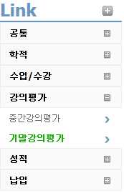

2. 기말 강의평가
메뉴
강의평가 > 기말강의평가

화면
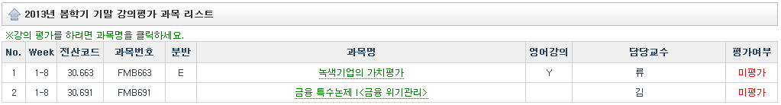
관련 정보
- 강의평가 기간이 아닌 경우: 평가 기간이 아니라는 메시지 보임
- 과목명을 클릭하면 과목 리스트 하단에 평가 화면이 뜸
- 평가여부는 "미평가" 였다가 평가 후 "평가" 바뀜
- 한번 평가를 마친 후에도 평가 기간동안 과목명을 누르면 평가 내용을 지속적으로 수정 가능함
- Week: 빈칸 (대전캠퍼스), 1-16 (서울캠퍼스 16주과목), 1-8 (서울캠퍼스 8주 전반과목), 9-16 (서울캠퍼스 8주 후반과목)

평가 화면
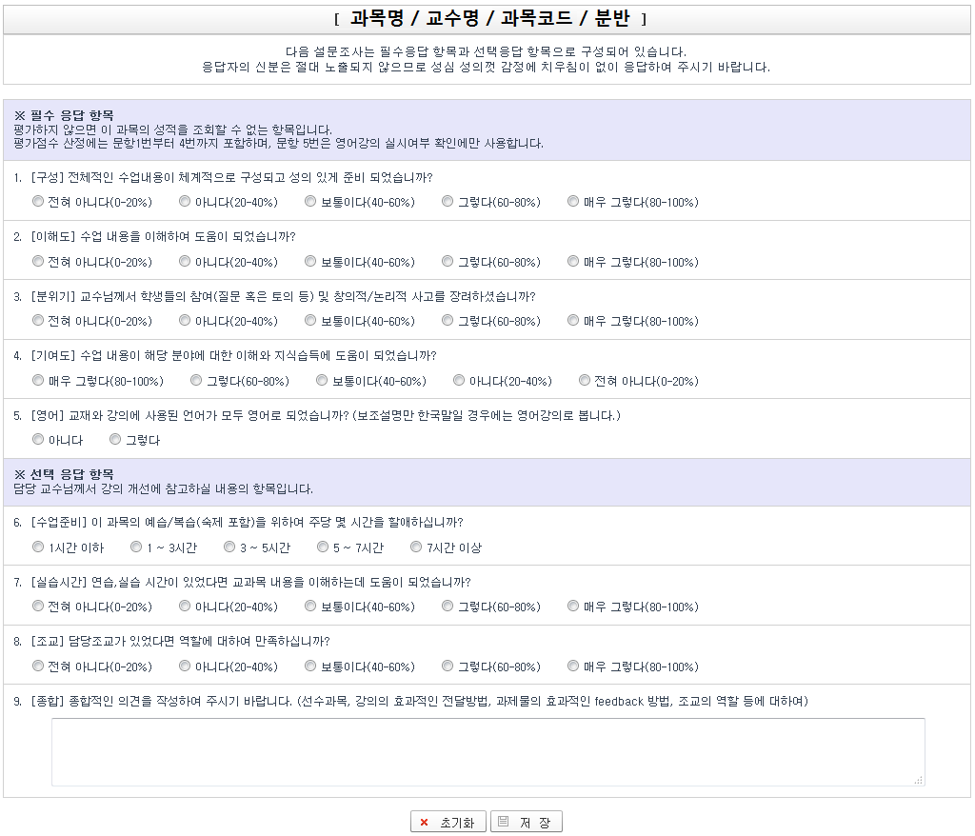
관련 정보
- 구성, 이해도, 분위기, 기여도, 영어 항목은 필수 입력 항목임
- 필수 입력 항목을 모두 채우지 않은 채 저장을 누르면 특정 항목을 입력하라는 메시지가 뜨면서 저장되지 않으므로 해당 항목을 입력한 후 저장 버튼을 다시 눌러야 함
- 초기화 버튼을 이용해 입력 내용을 모두 지우고 다시 입력할 수 있음

영어 문항 (영어 강의가 아닌 경우)
- 영어 강의가 아닌 과목의 경우 디폴트로 “아니다”로 저장되며 값 변경이 불가함

Final Course Evaluation
1. Access to KAIST Academic System
Using a web browser, access KAIST Portal System by typing https://portal.kaist.ac.kr on the URL field. After you login to the portal, click the Academic System button among the left menus on screen.

Make Portal account
If you do not have Portal account, please sign up for Portal with “Register” button on Portal. If you have any inquiries on Portal account, please mail to Portal administrator at ssoadm@kaist.ac.kr

Logout
If you click the "Close" link, a message popup is shown and the web browser will be closed when you click "OK".
To logout from Academic System, please click the "Logout" link at Portal.

Menus
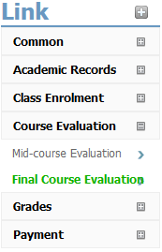

2. Final course evaluation
Menu
Course Evaluation > Final Course Evaluation

Screen
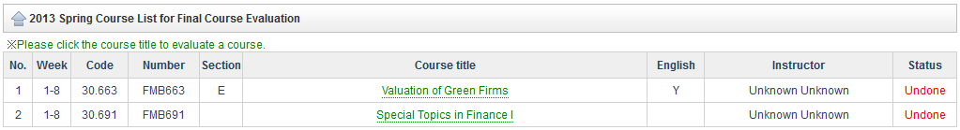
Details
- When it is not the period for final course evaluation, you can see a message that it is not the period for the course evaluation.
- Please click the course title to do course evaluation. The survey will be shown below the course list.
- Status is "Undone" at first and it will be changed to "Done" after you do course evaluation.
- After you complete the course evaluation, you can change it over and over by clicking the course title.
- Week: blank (Daejeon campus), 1-16 (16 week course at Seoul campus), 1-8(First half semester course at Seoul campus), 9-16(Second half semester course at Seoul campus)

Page for course evaluation
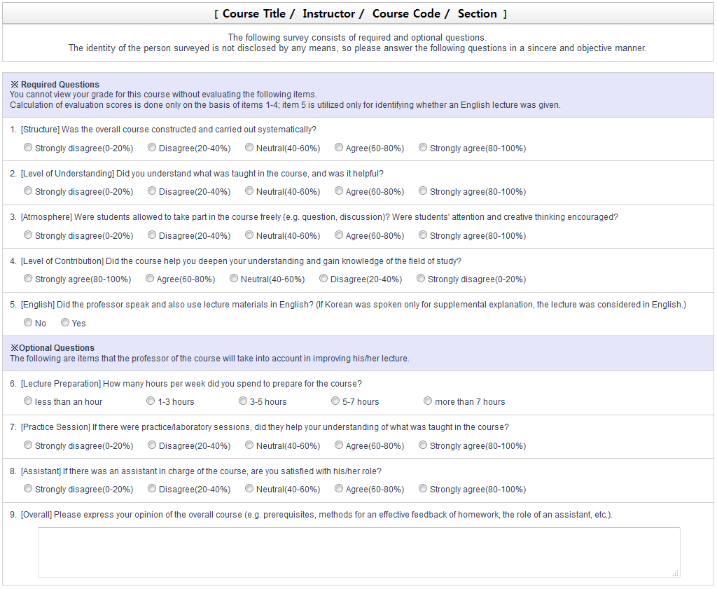
Details
- Structure, Level of Understanding, Atmosphere, Level of Contribution, and English are mandatory.
- If you click the save button without filling in all entries, an error message will show up and the changes will not be saved.
In that case, please fill in all entries including what is mentioned on the error message, and press the save button again.
- With CLEAR button, you can clear all the entries and enter them newly.

English lecture (If the course is not the English course)
- If the course is not assigned as English lecture, this question will be answered as "No" automatically.

